Богучарский казак открыл выставку хлыстов и нагаек.

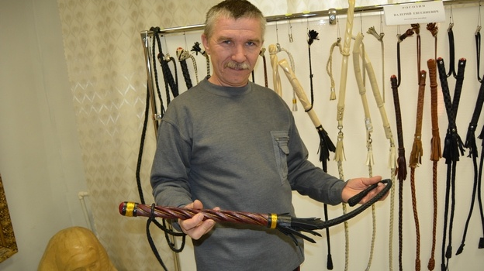
Фото Наталия Лифинцева

Потомственный богучарский казак Валерий Рогозин изготавливает кожаные нагайки, хлысты и арапники. Подобным ремеслом в Воронежской области владеют единицы.
Выставка работ Валерия Рогозина, экспонирующаяся в местном Доме народного творчества и ремесел, привлекает большое количество зрителей.
– Я увидела такие изделия впервые, причем каждое по-своему уникально – у всех разное плетение и оформление рукояток. Валерий Евгеньевич к своему ремеслу подходит творчески, с любовью, – говорит директор Дома народного творчества и ремесел Светлана Келипова. – Кстати, насколько мне известно, такими навыками в Воронежской области обладают единицы.
Мастерить хлысты и нагайки Валерий Рогозин начал более 20 лет назад.
– Как-то знакомый казак показал нагайку, которая мне очень понравилась, – рассказывает он. – Я долго старался детально разобраться, как сделана плеть. Отец увидел мои мучения сказал: «Ты что, не знаешь, как это сделать? Давай я тебе покажу!». Вот так я и научился.
Когда Валерий Рогозин поднаторел в ремесле, начал украшать свои изделия новыми деталями, например, резными рукоятками. А сейчас он мастерит двухцветную плеть – из черной и белой кожи.

РИА Воронеж

